 |  | 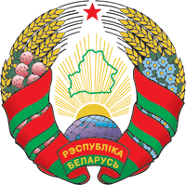
Магілёўскі абласны  Савет дэпутатаў  ЧАВУСКІ РАЁННЫ  САВЕТ ДЭПУТАТАЎ  РАШЭННЕ  14 июня 2019 г. № 16-5  г. Чавусы |  | Могилевский областной  Совет депутатов  ЧАУССКИЙ РАЙОННЫЙ  СОВЕТ ДЕПУТАТОВ  РЕШЕНИЕ  г. Чаусы
Об изменении решения
Чаусского районного Совета депутатов
от 12 февраля 2018 г. № 45-5

На основании подпункта 1.2 пункта 1 статьи 13 Водного кодекса Республики Беларусь и подпункта 1.9 пункта 1 статьи 17 Закона Республики Беларусь от 4 января 2010 г. № 108-3 «О местном управлении и самоуправлении в Республике Беларусь» Чаусский районный Совет депутатов РЕШИЛ:
- В пункте 1 решения Чаусского районного Совета депутатов от 12 декабря 2018 г. № 45-5 «Об установлении ставки арендной платы за аренду поверхностных водных объектов, предоставленных для рыбоводства» после слова «району» дополнить словами «в год.».
2. Настоящее решение вступает в силу после его официального опубликования.

Председатель А.О.Матюлин

